定制直流UPS电源

技术特性：
1、通用交流输入（90－264VAC，50－60Hz）或者12VDC输入(range：9－18VDC) ；
2、交流供电时对蓄电池浮充电(13.2VDC/1.5A Max)；
3、交流供电指示；
4、蓄电池电量指示
5、提供远控开关关闭功能；
6、供热敏打印机的24VDC/0-4A(6A PK)输出
7、线路板规格：7x6.8x2inches
8、工作温度范围：0-50℃

说明：
  - 蓄电池电量指示在电量充满时最亮，随着电压的降低亮度变暗。
  - 由于样机数量较少，电感元件是自行制作的，缺少良好的制作工艺，有时电源会发出轻微的噪声。定型批量生产后不会再出现此现象。
  - 引线图
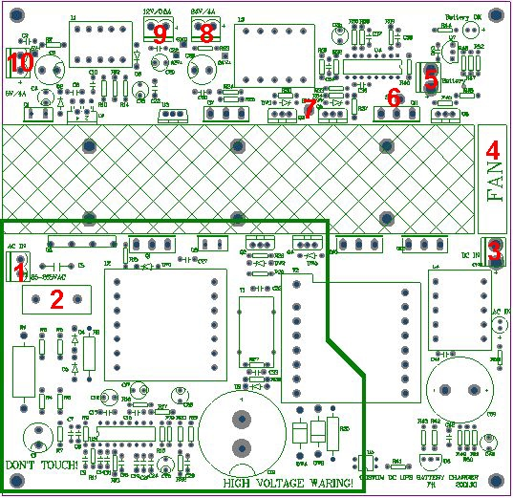
1-AC 85V~265V input
2-FUSE 6A
3-DC 9-18V input
4- cool FAN
5- Battery
6,7-Switch
8- DC 24V output
9- DC 12V output
10- DC 5V output

